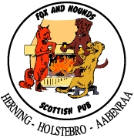
Aabenraa Shantykor 1 år

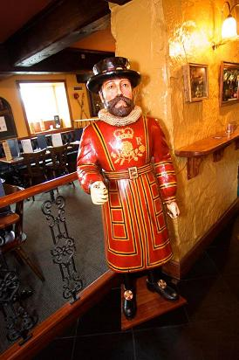
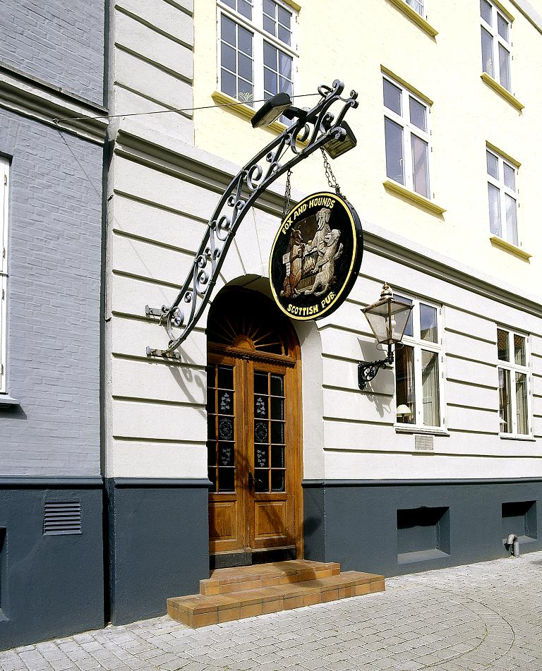

Torsdag den 10. april 2008 kl. 19.30

Markerer vi Aabenraa Shantykors 1 års fødselsdag med maner.

Du indbydes til at deltage i Øl smagning og efterfølgende
”ben gnavning”

på Hotel Europa/Fox and Hounds i Aabenraa.

Shanty kassen sponsorerer en del af festlighederne, og din egenbetaling for Ølsmagning og Spareribs er 205,00 kr.
Drikkevarer til maden er for egen regning.

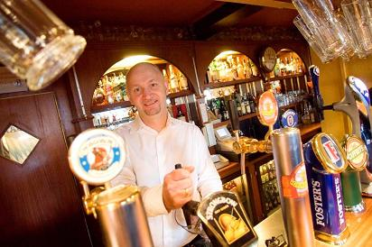
Kom og vær med, og lad denne ”mærkedag” blive en festdag!

Simon er Skotte, ved en masse om øl, og vil imens vi smager, delagtiggøre os i øllets spændende historie!

Mød op til en festlig aften

Med Shanty hilsen
Festudvalget

